

Estrategias y medios para el aprendizaje de la tecnología

Servicio Nacional de Aprendizaje - SENA
Ni:cl dc roímació⭲: Complementaria

Presentación

El programa de formación complementaria Estrategias y medios para el aprendizaje de la tecnología tiene como propósito fortalecer conocimientos y habilidades para la orientación de procesos formativos, mediante el reconocimiento de elementos conceptuales del modelo pedagógico, las estrategias metodológicas, los medios y las formas de enseñanza, de acuerdo con las necesidades del plan de formación.

A través de un enfoque teórico-práctico, el programa aborda elementos relacionados con la organización de procesos formativos, la selección y aplicación de estrategias metodológicas y medios de aprendizaje, así como la estructuración de planes de formación y la planeación de clases de acuerdo con los lineamientos institucionales. Asimismo, promueve la integración de estos elementos en contextos de formación y en situaciones relacionadas con el desempeño en el puesto de trabajo.
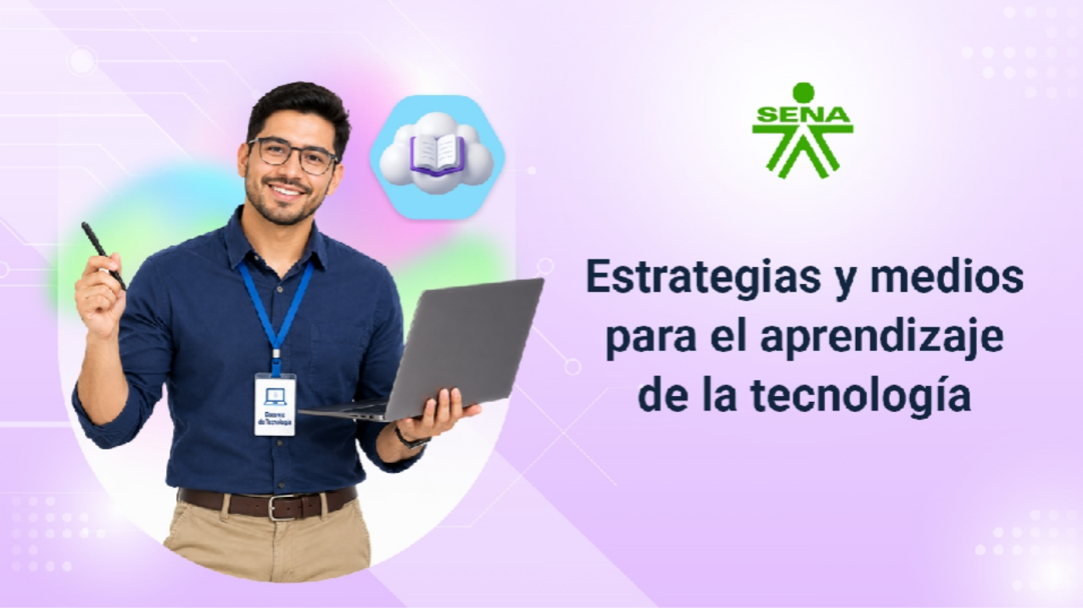
Abrir video


Código
41410002

Horas
40

Modalidad
Viíť"al


01

02
03

Justificación del programa

En el campo de la educación de nivel técnico y tecnológico, se evidencia que los encargados de apoyar el proceso de aprendizaje continúan usando modelos pedagógicos tradicionales; por lo que es necesario mejorar las estrategias metodológicas y sus prácticas habituales para ayudar a los aprendices a construir su saber, a partir de sus propias experiencias.

En consecuencia, es importante que los encargados de apoyar el proceso educativo o de formación oxigenen sus conocimientos de los fundamentos metodológicos, para así comprender el proceso de aprendizaje de las nuevas generaciones y fomentar en los aprendices sus habilidades para apropiar el conocimiento.

De acuerdo a lo anterior, este programa busca orientar e identificar estrategias metodológicas que puedan incorporarse en un modelo pedagógico centrado en las necesidades del aprendiz en el ámbito educativo, y que le servirán y ayudarán a lograr los objetivos propuestos dentro de la práctica educativa.

El SENA ofrece el programa Estrategias y medios para el aprendizaje de la tecnología, construido sobre los más altos estándares de innovación, formación profesional y de aprendizaje social, tecnológico y cultural. Lo anterior y la estructuración sobre métodos más que contenidos, potencia la formación de ciudadanos librepensadores, con capacidad crítica, solidarios, emprendedores y con habilidades desarrolladas desde el hacer, aspectos que, articulándose en las competencias técnicas, cognoscitivas y comportamentales, los acreditan para desempeñar labores acordes con los cambios tecnológicos y las necesidades del sector empresarial, impactando positivamente la productividad, competitivas, equidad y desarrollo del país.

Competencias a desarrollar

240201044. Orientar procesos formativos presenciales con base en los planes de formación concertados.


04
05

Requisitos de ingreso

Cumplir con el trámite de registro y matrícula establecido por la institución.
Contar con las herramientas de cómputo e Internet necesarias para el desarrollo del proceso formativo.
Contar con habilidades lectoescritoras y de manejo de herramientas informáticas y de comunicación acordes con el programa de formación.

Estrategia metodológica

Centrada en la construcción de autonomía para garantizar la calidad de la formación en el marco de la formación por competencias, el aprendizaje por proyectos o el uso de técnicas didácticas activas que estimulan el pensamiento para la resolución de problemas simulados y reales; soportadas en la utilización de las tecnologías de la información y la comunicación, integradas en ambientes virtuales de aprendizaje, que en todo caso recrean el contexto productivo y vinculan al aprendiz con la realidad cotidiana y el desarrollo de las competencias.

Igualmente, debe estimular de manera permanente la autocrítica y la reflexión del aprendiz sobre el quehacer y los resultados de aprendizaje que logra a través de la vinculación activa de las cuatro fuentes de información para la construcción de conocimiento:

El instructor - tutor. El entorno.
Las TIC.
El trabajo colaborativo.

